Resource: Plants and Trees in the Bible
Plants and Trees in the Bible © United Bible Societies, 2025. Adapted from: Each According to its Kind: Plants and Trees in the Bible, by Robert Koops © 2012 United Bible Societies. This work is licensed under Creative Commons Attribution-ShareAlike 4.0 International (https://creativecommons.org/licenses/by-sa/4.0/).

Plants and Trees in the Bible

标题：常春藤（ivy）

1.10 标题：常春藤（ivy）

经文出处Greek 希：κισσός (音译：kissos)2MA 6:7Greek 希：κισσόφυλλον (音译：kissofullon)3MA 2:29

讨论
攀绕大树的常春藤 (Staszek99 (Wikimedia Commons))有些读者可能认为常春藤（学名Hedera helix ）不是"树"，但我们这里将其包含进来，因为常春藤像"真正的树"那样长着较粗的木质茎。城市人只看到常春藤爬在建筑物的外墙上，但事实上常春藤也生长在森林里。"常春藤"这个词只在次经中出现，一共两处。一处提到，在狄奥尼索斯的纪念游行中，人们会戴着常春藤花环；狄奥尼索斯是希腊人的丰饶之神。另一处提到，尊崇狄奥尼索斯的人要在身上佩戴狄奥尼索斯的常春藤叶标志。
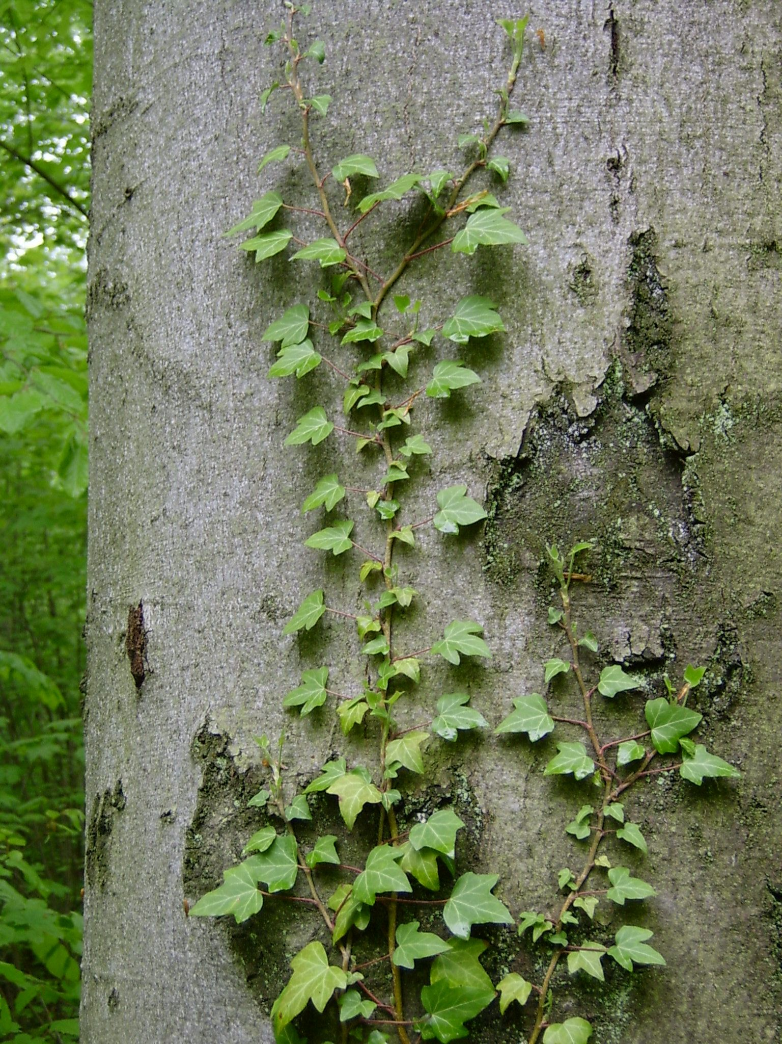

翻译
由于2MA 6:7 指的是用常春藤做的花环或花冠，有些翻译者可能想要采用不包含植物名称的一般性描述。如果要提到植物的名称，例如在圣经研读本里面，我们建议按照一种主要语言来音译常春藤，同时使用一个分类词，说明这是一种攀缘植物的音译。如果没有这种分类词，可以把表示"灌木"或"树"的词语作为分类词，并配合一个音译词，如kisos （希腊文）、hedera （拉丁文），或者当地主要语言的音译词。

